**II. Организация NAT в корпоративной сети организации (предприятия)**

***Цель работы***: настроить технологию NAT для организации трансляции трафика из внешней сети во внутреннюю корпоративную сеть организации (предприятия), позволяющей скрыть адреса рабочих станций внутренней сети организации от нарушителей внешней сети.

***NAT (Network Address Translation)*** − трансляция сетевых адресов, технология, которая позволяет преобразовывать (изменять) IP адреса и порты в сетевых пакетах.

***Методическое обеспечение: эмулятор сети CiscoPacketTracer V6.2.***

**Задание.**

1. Используя эмулятор сети CiscoPacketTracer, собрать модель ИТКС организации (предприятия) в соответствии со схемой.

2. Задать имена устройств и адресацию в соответствии с вариантом задания.

3. Проверить правильность настройки сети.

4. Настроить службу NAT на маршрутизаторе в соответствии с заданием.

5. Рассмотреть прохождение пакета из любой рабочей станции ИТКС организации (предприятия) во внешнюю сеть.

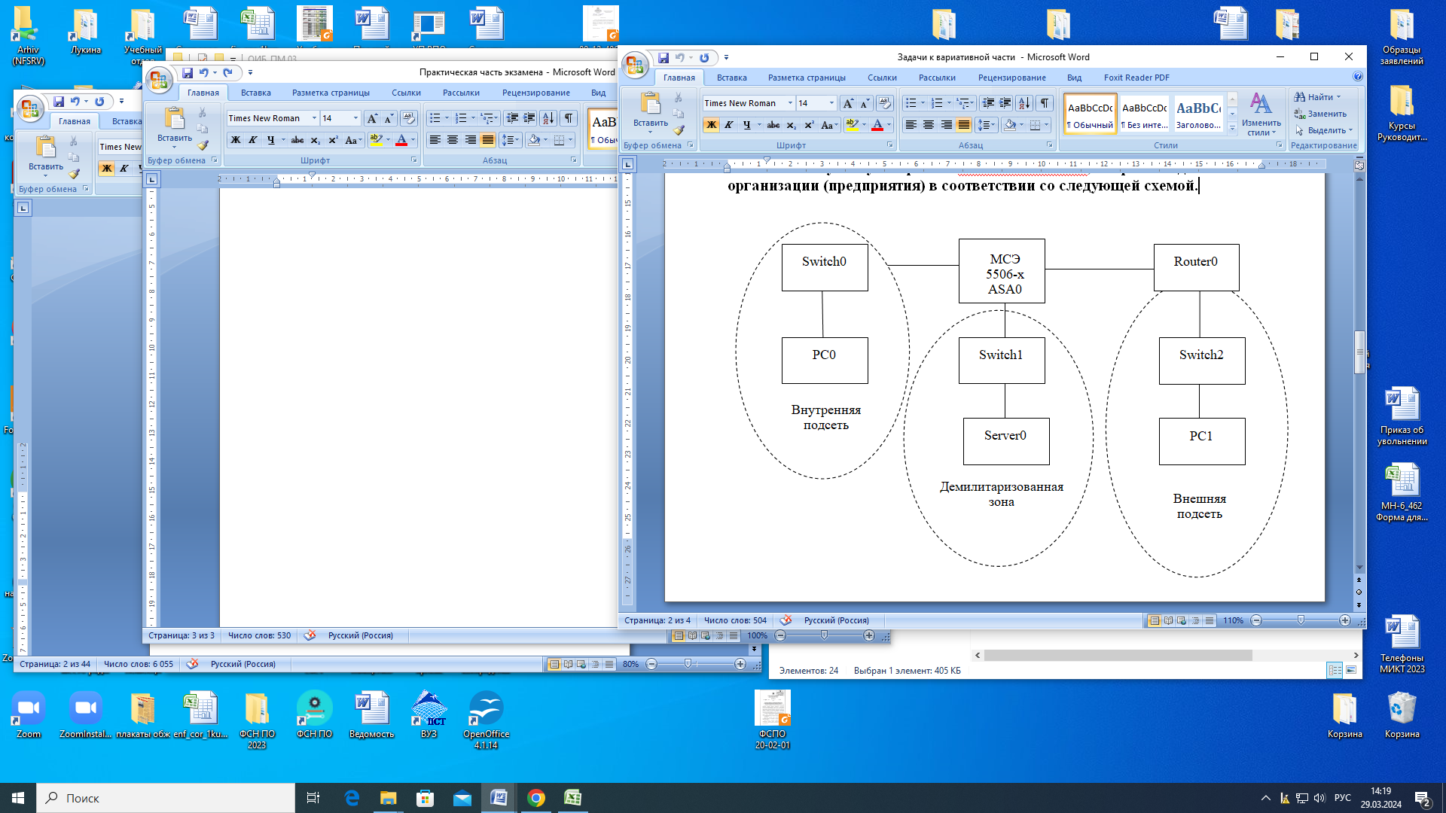

Задание выполняется по вариантам.

Вариативность задания заключается в назначении различных IP-адресов коммуникационному оборудованию, пользовательским компьютерам и серверам, расположенным в ИТКС.

Обозначение [N] в задании IP-адреса означает, что при его выполнении

данное обозначение должно быть заменено на две последние цифры из номера зачетной книжки студента.

Например, IP-адрес вида 192.168.[N].1 при номере зачетной книжки ХХХ12 должен быть задан как 192.168.12.1, а IP-адрес вида 192.168.[N+3].1 должен быть задан как 192.168.15.1.

Выполнение задания должны подкрепляться соответствующими скриншотами.

**Краткое описание выполнения задания.**

1. Настроить внутреннюю сеть, организовав VLAN с несколькими компьютерами (PC0-PC4).
2. Настроить сеть сервера (Server0), организовав VLAN.
3. Настроить внешнюю сеть с помощью маршрутизатора (Router1)и компьютера (PC5).
4. Соединить все сети с помощью маршрутизатора (Router0)

Результат выполнения работы.

По завершении работы должны получиться следующие результаты: настроенный NAT, транслирующий адреса из внутренней сети во внешнюю, и наоборот.

Выполнение задания должны подкрепляться соответствующими скриншотами.

**Полное описание хода выполнения задания.**

1. На маршрутизаторах Router0 – Router1, компьютерах PC0 – PC5 и сервере Server0 назначьте интерфейсам, входящим согласно схеме сети в одну подсеть, IP-адреса из диапазонов IP-адресов подсетей, полученных путем распределения одного диапазона IP-адресов вида [N].0.0.0/8 на все подсети.
2. На маршрутизаторе Router0 настройте маршрутизацию между виртуальными локальными сетями VLAN2 и VLAN3 по схеме «маршрутизатор на привязи».
3. На маршрутизаторе Router0 с помощью команды вида

Router(config)#ip route [IP-адрес] [маска] [IP-адрес]

создайте маршрут «по умолчанию» для всего трафика.

1. На маршрутизаторах Router0 и Router1 маршрутизацию между сетями, которые к ним подключены, не настраивайте.
2. На маршрутизаторе Router0 с помощью команды вида

Router(config)#interface [тип] [номер]

Router(config-if)#ipnat outside

установите исходящий интерфейс для службы NAT.

1. На маршрутизаторе Router0 с помощью команды вида

Router(config)#interface [тип] [номер]

Router(config-if)#ipnat inside

определите входящие для службы NAT интерфейсы (подынтерфейсы).

1. На маршрутизаторе Router0 с помощью команды вида

Router(config)#ip access-list standart [имя]

Router(config-std-nacl)#permit [IP-адрес] [wildcard-маска]

сформируйте список контроля доступа, содержащий IP-адреса сетей, которые должны быть заменены службой NAT на глобальный IP-адрес.

1. На маршрутизаторе Router0 с помощью команды вида

Router(config)#ipnat inside source list [имя] interface [имя] [номер] overload

создайте правило трансляции.

1. На компьютерах PC0 – PC4 и сервере Server0, используя утилиту «CommandPrompt», с помощью команды вида

PC>ping [IP-адрес]

проверьте доступность компьютера PC5.

1. На сервере Server0 запустите службу HTTP и, по желанию, с помощью языка гипертекстовой разметки HTML отредактируйте содержимое страниц, размещенных на HTTP-сервере.
2. На маршрутизаторе Router0 с помощью команды вида

Router(config)#ipnat inside source static tcp [IP-адрес] [номер порта] [IP-адрес] [номер порта]

создайте статическое правило трансляции.

12. На компьютере PC5, используя утилиту «WebBrowser», проверьте доступность содержимого HTTP-сервера Server0 (веб-сайта), обратившись к нему по IP-адресу и номеру порта.